《数字电子技术》试题 参考答案 2

一.填空：（共20分，每空2分）
1、5D.C
2、F´=A´C´+(AD) ´
3、上拉电阻
4、低
5、1110111111
6、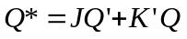
7、5， 2
8、量化
9、4

二.单项选择题(共10分，每题1分)
1 | 2 | 3 | 4 | 5 | 6 | 7 | 8 | 9 | 10
C | C | C | D | C | A | B | A | A | A

三、化简逻辑函数（共10分，每题5分）
1、（本题5分）
F=((A´+B)(B´+C´))´
2、 （本题5分）
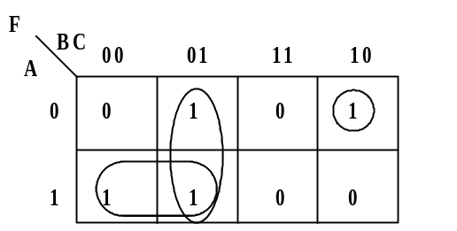（3分）
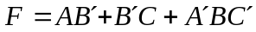 （2分）

四、电路分析题。（共40分，共6小题）
1、（本题6分）
2、（本题6分）
F=(AB)´(CD) ´ （6分）
3、（本题6分）
F=A´B+AB´ （6分）
4、（本题6分）
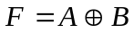 （4分）
电路实现的功能是实现变量A与B的异或运算。 （2分）
5、（本题6分）
本题采用的是同步置数法，计数初值为0000
当M=0时，计数范围为0000~0100，为五进制计数。 （3分）
当M=1时，计数范围为0000~1100，为十三进制计数。 （3分）
6、（本题10分）
驱动方程为：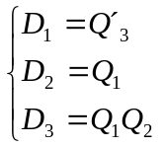 （2分）
状态方程为：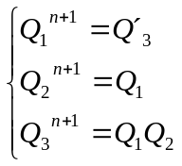 （2分）
输出方程为：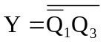 （2分）
状态转换图：
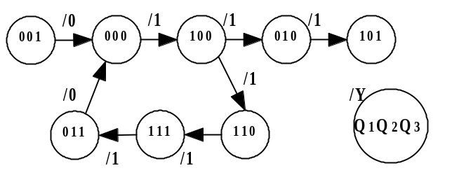 （3分）
电路能够自启动。 （1分）

五、电路设计题(共20分，每题10分)
1、（本题10分）
接线图如下，地址端接对2分，使能端接对4分，输出端接对4分
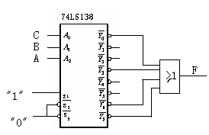
2、（本题10分）
解法一：使能端接对得4分，时钟端接对得4分，置数、清零端接对得2分

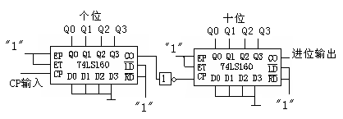
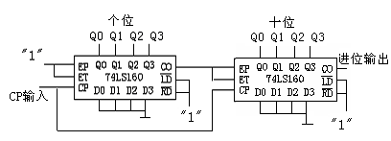
解法二：使能端接对得4分，时钟端接对得4分，置数、清零端接对得2分

